OC_PIZZA

MyPIzza

Dossier de conception technique

Version v1.0

Auteur
L.Lecorps
Developper

Table des matières
1 - Versions 5
2 - Introduction 6
2.1 - Objet du document 6
2.2 - Références 6
3 - Architecture Technique 7
3.1 - Composants généraux 7
3.1.1 - Plan d’architecture general 7
3.1.1.1 - Composant front end 8
3.1.1.2 - Composant back end 9
4 - Architecture de Déploiement 10
4.1 - Serveur de Base de données 10
4.1.1 - PostgreSQL 10
4.2 - Serveur AWS 11
5 - Architecture logicielle 13
5.1 - Principes généraux 13
5.1.1 - Les couches 13
5.1.2 - Les modules 13
5.1.3 - Structure des sources 14
6 - Points particuliers 15
6.1 - Gestion des logs 15
6.2 - Procédure de packaging / livraison 16
7 - Glossaire 18

Versions

Auteur | Date | Description | Version
L.Lecorps | 30/05/2019 | Création du document | V1.0

Introduction

Objet du document
Le présent document constitue le dossier de conception technique de l'application MyPizza
Objectif du document est de concevoir une architecture technique pouvant supporter la mise en œuvre de l’application logicielle destinée à la chaine de pizzas.
Les éléments du présents dossiers découlent :
- de l’analyse des services offerts par la plateforme cloud AWS.
- De l’utilisation de produits Open Source.

Références
Pour de plus amples informations, se référer également aux éléments suivants:
- DCF – V1.0 : Dossier de conception fonctionnelle de l'application

Architecture Technique

Composants généraux

Plan d’architecture general

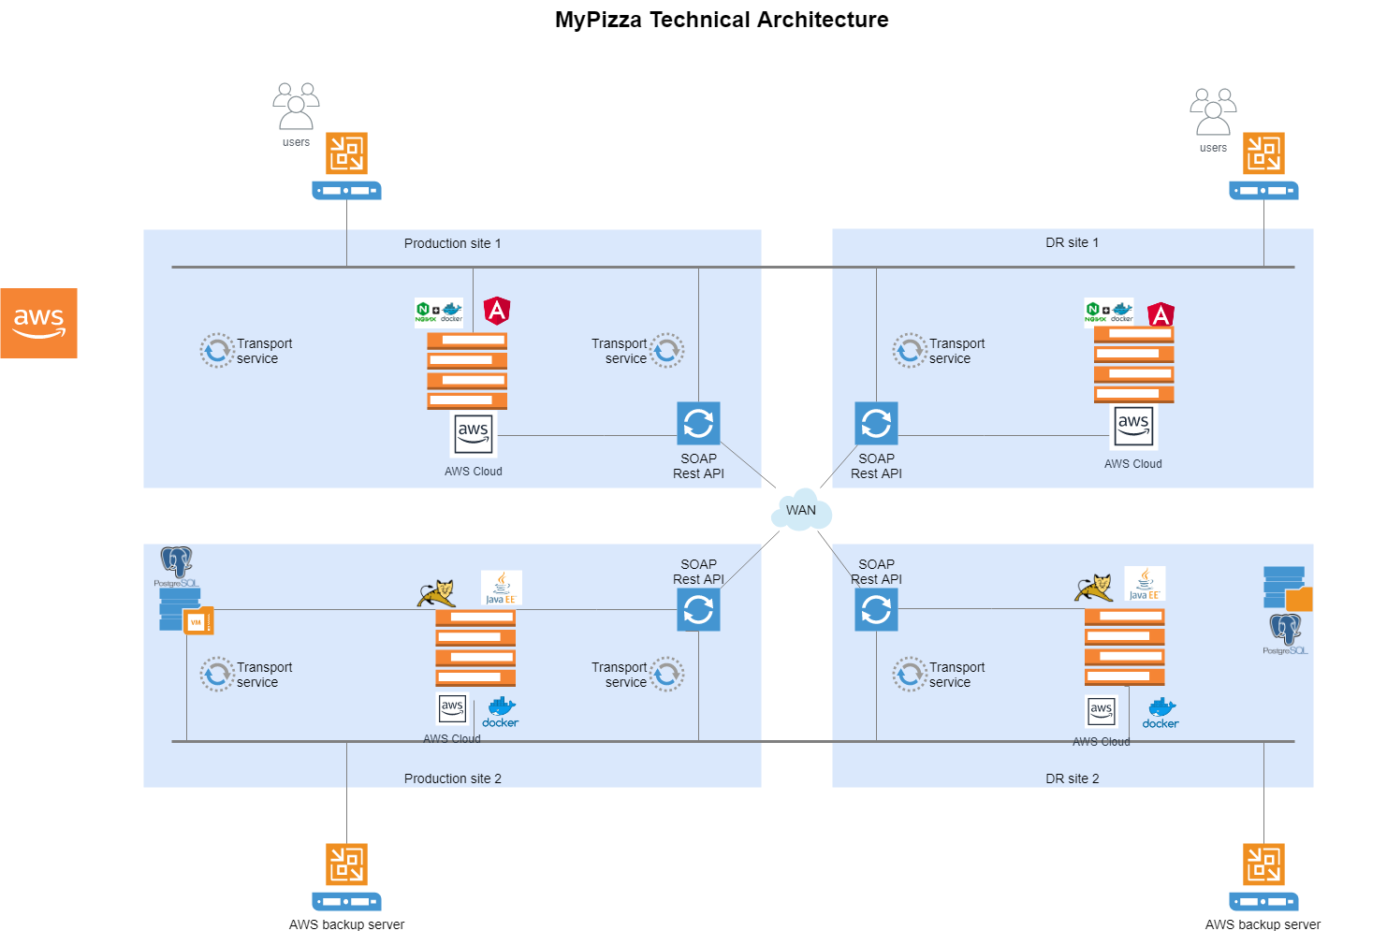

Composant front end

- Docker (v18.09.6)+ Nginx (v1.15.8) : container des proxys et load balancing des flux entrants.
- Angular(v7.2.11) : pages web statiques en javascript.
- Aws cloud : OS AMI Linux (v2018.03.0).

Composant back end

- PostgreSQL(v10): DB transactionnelle.
- Apache Tomcat(v8.5): Web server.
- Java EE(v1.8): application web.
- Docker(v18.09.6) : container.
- AWS cloud: OS AMI Linux (v2018.03.0).

Architecture de Déploiement
Diagramme UML de déploiement
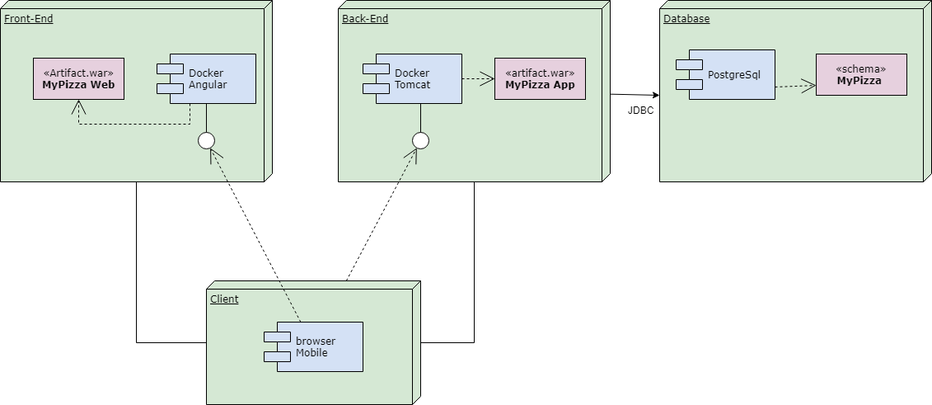

Serveur de Base de données

Configuration d’une DB à travers la console Amazon RDS.

PostgreSQL

PostgreSQL(v10-6-R1) est un puissant système de base de données relationnelle-objet open source avec une solide réputation en matière de fiabilité, de stabilité et d'exactitude.
- Stabilité et fiabilité élevées dans diverses charges de travail.
- Fonctions avancées pour garantir les performances dans les environnements volumineux.
- Une communauté open source dynamique qui sort de nouvelles fonctions plusieurs fois par an.
- Prend en charge plusieurs extensions qui ajoutent encore de la fonctionnalité à la base de données.
- La base de données open source la plus compatible avec Oracle.
- The most Oracle-compatible open-source database.

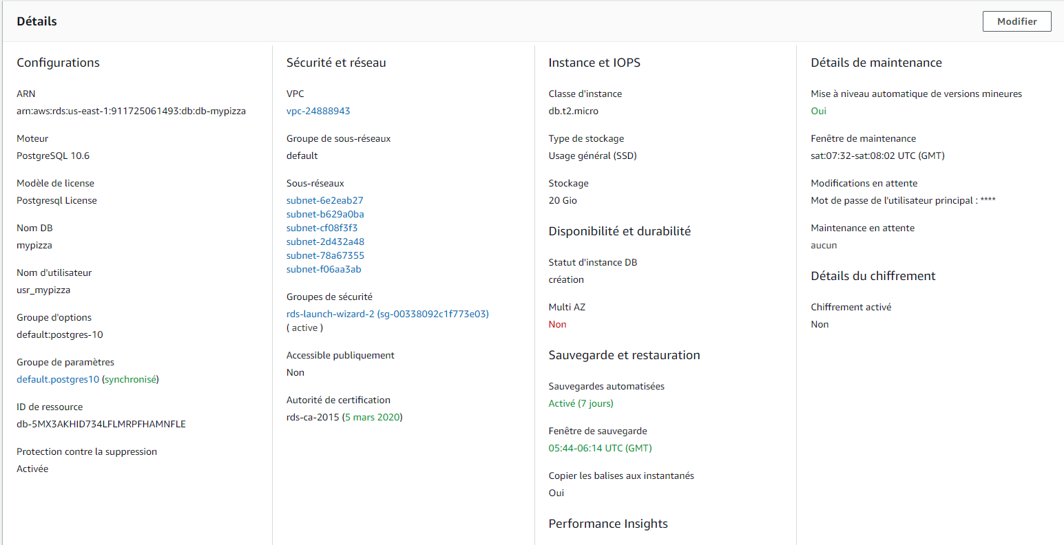

Serveur AWS

Configuration d’une DB à travers la console Amazon ECS.

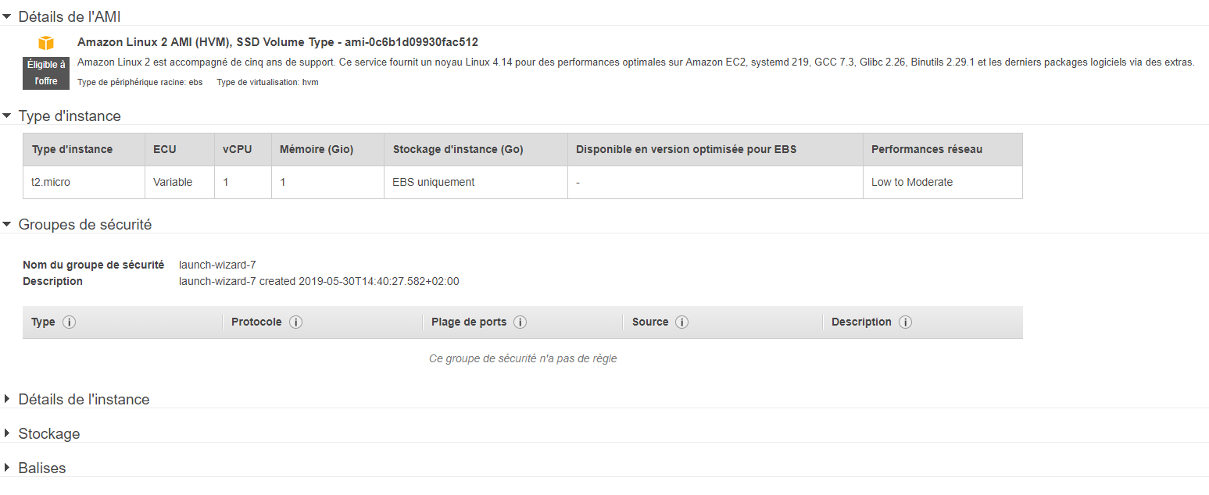

Architecture logicielle

Principes généraux
Les sources et versions du projet sont gérées par Git, les dépendances et le packaging par Apache Maven.
Les livrables seront au format WAR : web service, application web.
Un batch, pour l’update du stock, sera au format JAR exécutable.
Les frameworks utilisés :

- Java/JEE
- Spring
- Struts2
- AngularJS
- SOAP
- Rest API.

Les couches
L'architecture applicative est la suivante :
- une couche business : responsable de la logique métier du composant
- une couche model : implémentation du modèle des objets métiers
- une couche batch: lancement de JARs.
- Une couche service : pour tous les appels SOAP et REST.
- Une couche webapp : pour l’application web.

Les modules
Les modules Maven dans le cas d’application multi-module :

- postgresql 10
- junit4
- mockito 3
- jacoco
- sonarsource 3
- coveralls 4

Structure des sources
La structuration des répertoires du projet suit la logique suivante :
- les répertoires sources sont crées de façon à respecter la philosophie Maven (à savoir : « convention plutôt que configuration »)
racine
├─ pom.xml
├─ <moduleX>
│ ├─ pom.xml
│ └─ src
│ ├─ main
│ │ ├─ java
│ │ └─ resources
│ └─ test
│ ├─ java
│ └─ resources
├─ <moduleY>
│ ├─ pom.xml
│ └─ src
│ ├─ main
│ │ ├─ java
│ │ └─ resources
│ └─ test
│ ├─ java
│ └─ ressources
└─ src
└─ lib
- ...

Points particuliers

Gestion des logs
Utilisation de l’outil ELK pour tout le monitoring des logs :
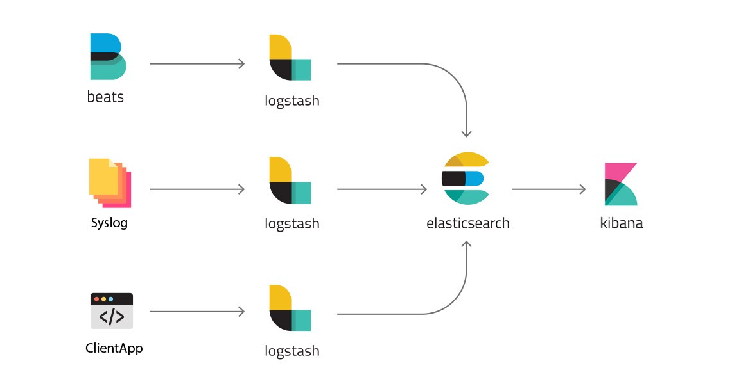
ELK est l’ acronyme de 3 applications Open Source :
- Elasticsearch
- Logstash
- Kibana.

Procédure de packaging / livraison

En génie logiciel, CI / CD ou CICD peuvent faire référence aux pratiques combinées d'intégration continue et de livraison continue et / ou de déploiement continu.

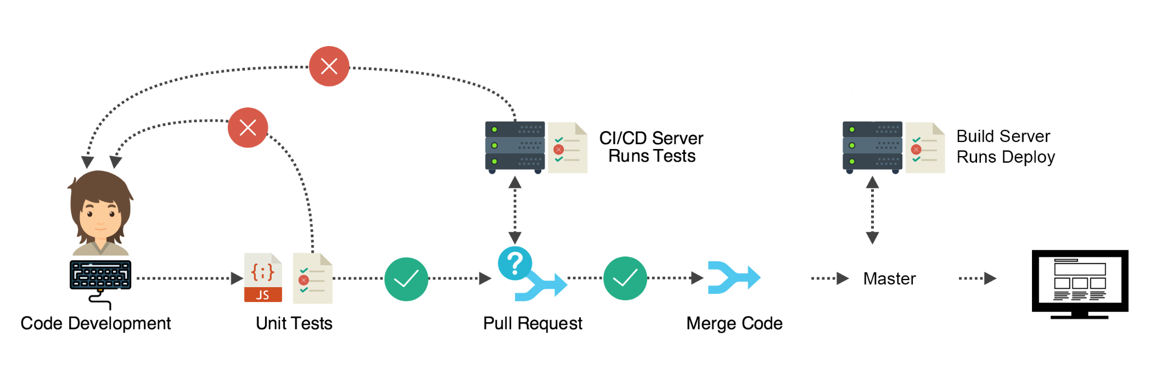

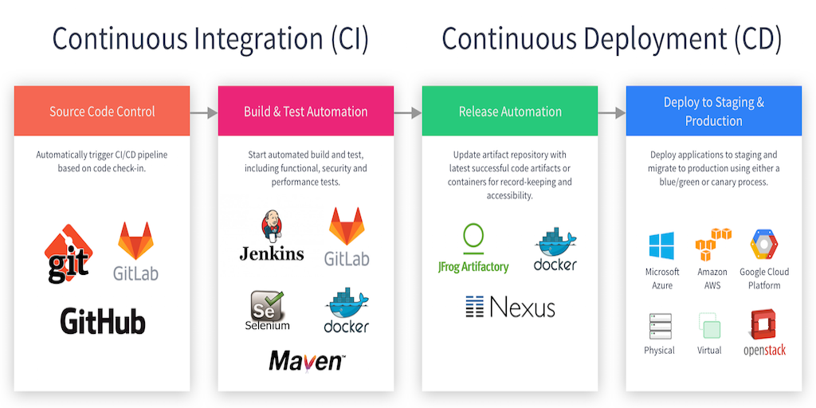

Glossaire
AWS | Amazon web service
CI/CD | Intégration et déploiement continu

